首先需要下载lodop打印控件

<http://www.lodop.net/download.html>

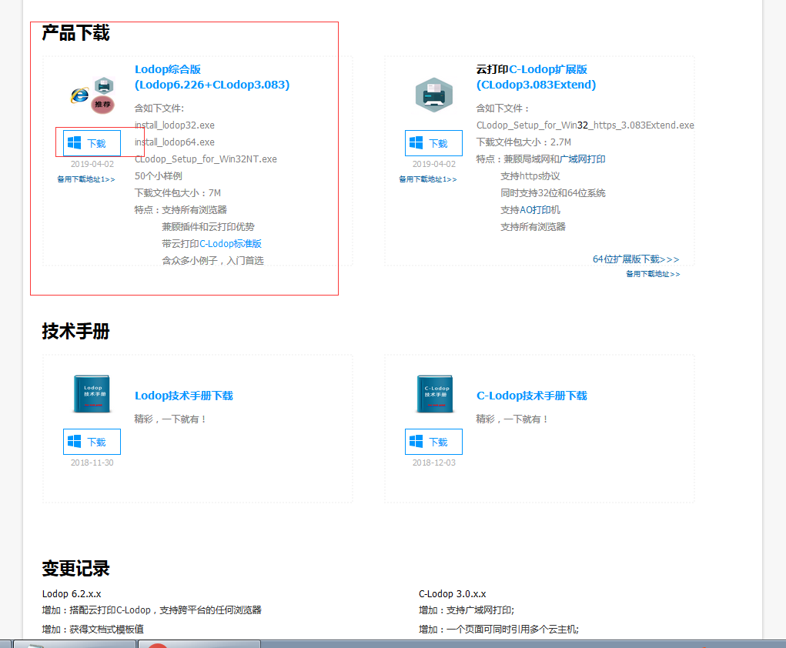

然后解压得到

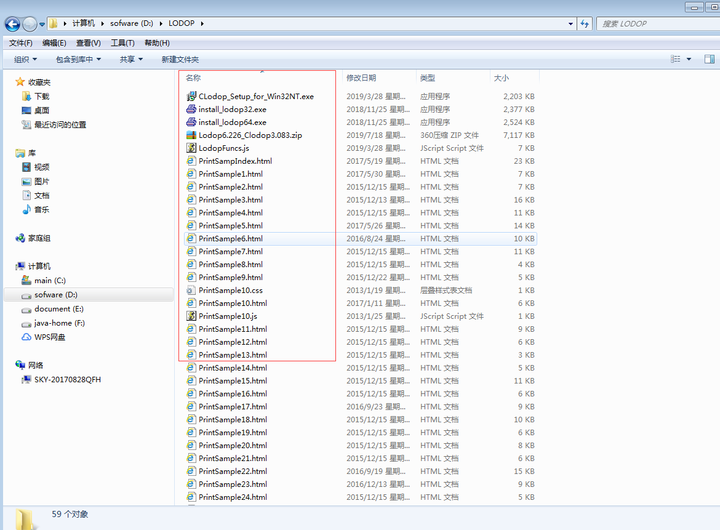

点击install_lodop64.exe进行安装

安装完后再点击CLodop_Setup_for_Win32NT.exe进行安装

这样就安装完成了

在Springboot项目中的resources/static/js中加入压缩包中解压得到的LodopFuncs.js，然后在jsp中引入这个js即可使用了

